Abattu
Vanstapel Pierre Alexandre
33 ans
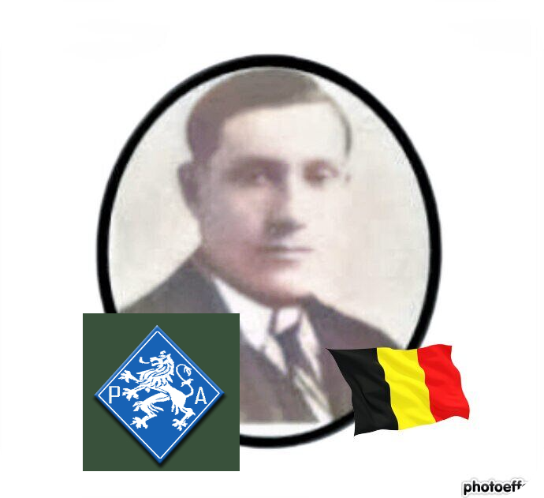
Lieu & date de naissance : Awans, le 02-12-1910

Profession : Ouvrier mineur

Domicile : 40, Rue J. Wauters – 4460 Awans-Bierset

Arrestation le : Néant

Procès le : Néant

Condamnation à mort : Néant

Lieu & date de décès : Bois de Breux, le samedi 08-05-1943 - exécuté par le Sicherheitsdienst (SD) après avoir blessé grièvement le Hauptschärführer Kölling et légèrement l'interprète Brab Heinrich.

Motif de l'exécution : **********

Inhumation : Cimetière Awans allée F tombe 31, avec ses parents Pierre Lambert et Closset Marie Palmyre

Infos : Résistant P.A. depuis début 1943 Il y a une rue Alexandre VANSTAPEL à Awans.
Son nom se trouve sur le monument aux morts de la Place Communale de Awans On trouve une croix commémorative à son nom dans l'enclos des fusillés de la Citadelle de Liège - J39 – 1973

Nom de guerre : « Dewit Joseph »

Conjoint : RASKYNX Bernardine

Autopsie Rafale dans la poitrine – balle entrée au niveau du bregma

Dossier allemand n° 4607

